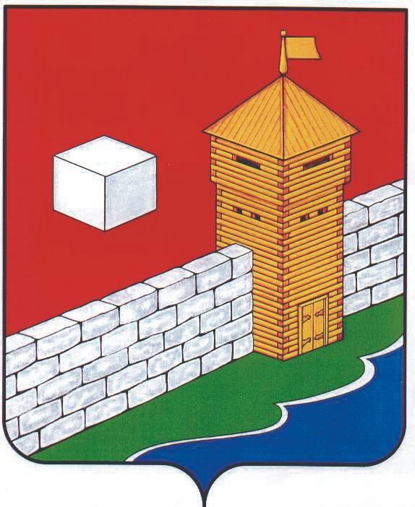
УПФР в Еткульском районе
Челябинской области
2-12-42, www.admetkul.ru

В Челябинской области проживает более 10,5 тыс. военных пенсионеров, получающих вторую «гражданскую» пенсию
В Челябинской области проживает более 10,5 тыс. военных пенсионеров, получающих вторую «гражданскую» пенсию.
Военным пенсионерам, получающим пенсию за выслугу лет или пенсию по инвалидности по линии Министерства обороны, МВД, ФСБ и ряда других ведомств, может быть назначена вторая пенсия по линии Пенсионного фонда России. Чтобы страховые взносы работодателя во время работы в гражданских учреждениях учитывались при назначении второй пенсии по линии Пенсионного фонда России, военный пенсионер должен быть зарегистрирован в системе обязательного пенсионного страхования. Сведения о начисленных и уплаченных страховых взносах, а так же периодах работы в гражданских организациях отражаются на индивидуальном лицевом счете в Пенсионном фонде России и будут определять право на страховую пенсию. Назначение второй пенсии возможно при одновременном соблюдении ряда условий.
Во-первых, достижение пенсионного возраста, (как правило, 60 лет для мужчин и 55 лет для женщин). Во-вторых, наличие минимального страхового стажа, не учтенного при назначении пенсии по линии силового ведомства (иными словами, стажа на «гражданке»). В 2015 году он составляет 6 лет. В-третьих, наличие минимального индивидуального пенсионного коэффициента (баллов). На 2015 год эта величина установлена в размере 6,6. В-четвертых, наличие установленной пенсии за выслугу лет или по инвалидности по линии силового ведомства.
Страховая пенсия ежегодно индексируется государством. Кроме этого, если военный пенсионер после назначения второй пенсии продолжает работать в гражданских учреждениях, то размер его страховой пенсии по старости подлежит ежегодному перерасчету с 1 августа.
Размер второй пенсии будет зависеть от суммы индивидуальных пенсионных коэффициентов (баллов), заработанных за время работы в гражданских учреждениях.
25.05.2015

